長庚紀念醫院 高雄院區 部門 呼吸治療科

適用對象(全體基層呼吸治療技術人員)

洗手感染管制標準作業規範

編號：AUNW00/AUPW00-A033
中華民國 91年01月01日 制訂公佈
中華民國 108年05月15日 第6次修訂

使 用 規 定

- 擔 任 本 職 務 執 行 作 業 者 ， 應 詳 讀 本 手 冊 ，
並 嚴 格 遵 照 執 行 。
- 倘 若 對 所 訂 內 容 有 疑 問 ， 應 即 向 直 屬 主 管 請
教 ， 務 必 求 得 徹 底 瞭 解 為 止 。
- 對 所 訂 內 容 如 有 改 善 意 見 時 ， 應 反 應 直 屬 主
管 並 作 充 分 溝 通 ， 俾 使 內 容 更 為 完 整 。

洗手感染管制標準作業規範(一)
編 號：AUNW00/AUPW00-A033
總頁數：7 頁 數 ：7-1
作 業 目 的 | 適 用 範 圍 | 使 用 器 材 、 工 具
洗手是杜絕病菌藉由手部傳染的最簡易、最重要的方法，為使呼吸治療人員能正確執行並遵循手部衛生，以減少醫療照護相關感染、避免群突發，提高醫療品質，特定本作業規範執行之 | 一.一般性洗手(handwashing)  (一).接觸不同病人之間  (二).接觸食物、處理藥品前後  (三).吃東西前或咳嗽、打噴嚏、大小便後。  (四).曾以手挖鼻或擤鼻後。  (五).上、下班前。 | 一. 濕洗手設備  (一)應有正確洗手步驟之標示。  (二)水龍頭自動給水裝置:以感應或足控制的水龍頭裝置  可自動給水。  (三)擦手紙正確擺放：須置於擦手紙架內，擦手紙拉取方  式由上往下拉取，以免手上的水從手肘處回流至手造  成污染；不可置於桌面上並定期補充  (四)洗手劑容器外觀清潔無損壞。  (五)洗手劑容器功能正常：以感應或手肘控制之洗手劑之  容器可自動提供一般性或消毒性洗手劑。醫療照護相  關單位應備有一般洗手劑及抗菌性洗手劑或備有具去  污作用之抗菌性洗手劑。
 |  | 公佈日期：91年01月 | 修訂日期：108 年05月第6次修訂
洗手感染管制標準作業規範(一)
編 號：AUNW00/AUPW00-A033
總頁數：7 頁 數 ：7-2
項次 | 操 作 說 明 或 作 業 流 程 | 使 用 器 材 、 工 具
 | 二.消毒性洗手(hand antisepsis)  A. 抗菌性洗手  (一)執行侵入性醫療措施前、後。  (二)照護高風險族群病人前、後，如加護病房及燒傷  單位病人、嬰兒室、老年人、低抵抗力病人。  (三)手部接觸到具有傳染性病人的分泌物或環境污  染後。  (四)接觸病人傷口、敷料、血液、分泌物或排泄物前、  後。  (五) 進出隔離病房前、後。  (六)脫除手套之後。  (七) 接觸病人單位環境或醫療物品後。  (八)照護同一位病人由污染部位移到清潔部位前。  B. 酒精性乾式洗手（Alcohol-based hand rub）  (一)雙手無明顯髒污或血液、體液污染時 | 二.洗手液  (一)一般洗手溶液(plain or nonantimicrobial soap):  利用肥皂之親水、親脂性作用，將皮膚污垢及微生物除去，但無殺菌效果。  (二)抗菌性洗手劑（antimicrobial soap）  其對皮膚上的菌叢 有殺菌作用，外科用優碘擦洗液（7.5% Povidone iodine surgical scrub solution）用於消毒性洗手或外科刷手。 對碘過敏者可使用葡萄糖酸氯己定（chlorhexidine gluconate）-商品名：Hibiscrub，濃度 4%。  (三) 酒精性乾式洗手劑（Alcohol-based hand rub）  為消毒性洗手劑，一般使用濃度為 75%，較不會引起皮膚乾燥及化學性皮膚炎，其只能殺死或抑制菌叢但  無法除去手部污垢。
 |  | 公佈日期：91年01月 | 修訂日期：108 年05月第6次修訂

洗手感染管制標準作業規範(二)
編 號：AUNW00/AUPW00-A033
總頁數：7 頁 數 ：7-3
項次 | 操 作 說 明 或 作 業 流 程 | 注 意 事 項
壹 | 洗手 5 時機  一.時機 1：接觸病人前  二.時機 2：執行清潔/無菌操作技術前。  三.時機 3：暴觸病人體液風險後  四.時機 4：接觸病人後  五.時機 5：接觸病人週遭環境後 | - 時機 1：發生在接觸病人的「完整皮膚和衣物」之前，  為了防止微生物從照護區傳遞給病人，保護病人免於  微生物移生及因醫護人員雙手所帶的微生物造成病人  感染。  - 時機 2：清潔/無菌操作技術是指執行可能將病原體直  接帶入病人體 內的風險的照護活動，發生在執行與「黏  膜或受損皮膚接 觸的照護活動」之前，故需預防微生  物傳遞至病人或從病人身上轉移到另一部位。  - 時機 3：暴觸病人體液的風險發生在「任何可能暴觸  病人體液的事 件」之後，洗手的目的是為了要保護醫  護人員避免被來自 病人的微生物移生或感染，及避免  照護區被微生物污染或 潛藏傳播。  - 時機 4：發生「接觸完病人，要離開病人區」的時候，  目的是保護 醫護人員避免被來自病人的微生物移生或  潛在性感染，及 避免照護區被微生物污染或潛藏傳播。  - 時機 5： 發生於「只接觸病人週遭環境，沒有接觸病  人」的時候， 因為病人自身的微生物可能移生至病人  週遭環境，為了要 保護醫護人員避免被前述微生物移  生或潛在性感染，及避免照護區被微生物污染或潛在  傳播。
 |  | 公佈日期：91 年01 月 | 修訂日期：108 年05月第6次修訂
洗手感染管制標準作業規範(三)
編 號：AUNW00/AUPW00-A033
總頁數：7 頁 數 ：7-4
項次 | 操 作 說 明 或 作 業 流 程 | 注 意 事 項
貳 | 一.一般性洗手(handwashing)  (一).取下手腕以下飾物（如戒指）。  (二).以清水潤濕雙手後塗抹洗手劑 3-5mL 於雙手  (三).用力搓揉至泡沫產生，應特別注意掌心、指尖、 指縫、拇指、虎口及手背處，依洗手七字訣「內 外夾弓大立完」步驟搓揉。  (四).洗手搓揉時間 10-15 秒至泡沫產生後，用流動 自來水沖淨手上的洗手劑。  (五).使用擦手紙將手部擦乾，勿來回擦拭。  (六).整個洗手時間約 40-60 秒。  二. 消毒性洗手（hand antisepsis）  A. 抗菌性洗手  (一). 步驟：同「一般性洗手」。 | 四.一般原則  (一)先將手上的飾物(如戒指、手錶)取下。  (二)定期修剪指甲，尖端不可超過指腹，且不得穿戴人工指  甲．  (三)手上有龜裂或傷口應先以不透水敷料包紮後，始得洗  手。  (四)不能以使用手套取代洗手。  (五)嚴格禁止戴手套洗手，因手套經過洗手劑的搓揉，清洗  乾燥後仍無法除去手套上附著的微生物，且可能會降低  手套的強度而容易破裂。  (六)手控式水龍頭於洗手後應以擦手紙包住水龍頭關水，避  免洗過的手被污染。  (七)洗手時避免工作服接觸到水槽邊緣。  (八)含酒精成分之乾式洗手劑只能在雙手乾燥且無肉眼可見之髒污時使用，適量取用洗手劑約2-3mL，依洗手七字訣「內外夾弓大立完」步驟，並搓揉20-30秒至乾燥為止。  (九)洗手 5 時機，愈接近接觸病人前、執行清潔/無菌操作  技術前及暴觸病人體液風險後，愈快洗手愈好。
 |  | 公佈日期：91 年01 月 | 修訂日期：108 年05月第6次修訂
洗手感染管制標準作業規範(三)
編 號：AUNW00/AUPW00-A033
總頁數：7 頁 數 ：7-5
項次 | 操 作 說 明 或 作 業 流 程 | 注 意 事 項
參 | B. 酒精性乾式洗手（Alcohol-based hand rub）  (一).取下手腕以下飾物（如戒指）。  (二).取酒精性乾式洗手劑 2–3mL 潤濕雙手，應特別 注意掌  心、指尖、指縫、拇指、虎口及手背處， 依洗手七字訣「內外  夾弓大立完」步驟搓揉雙手 20-30 秒至乾燥為止  C.洗手圖示:  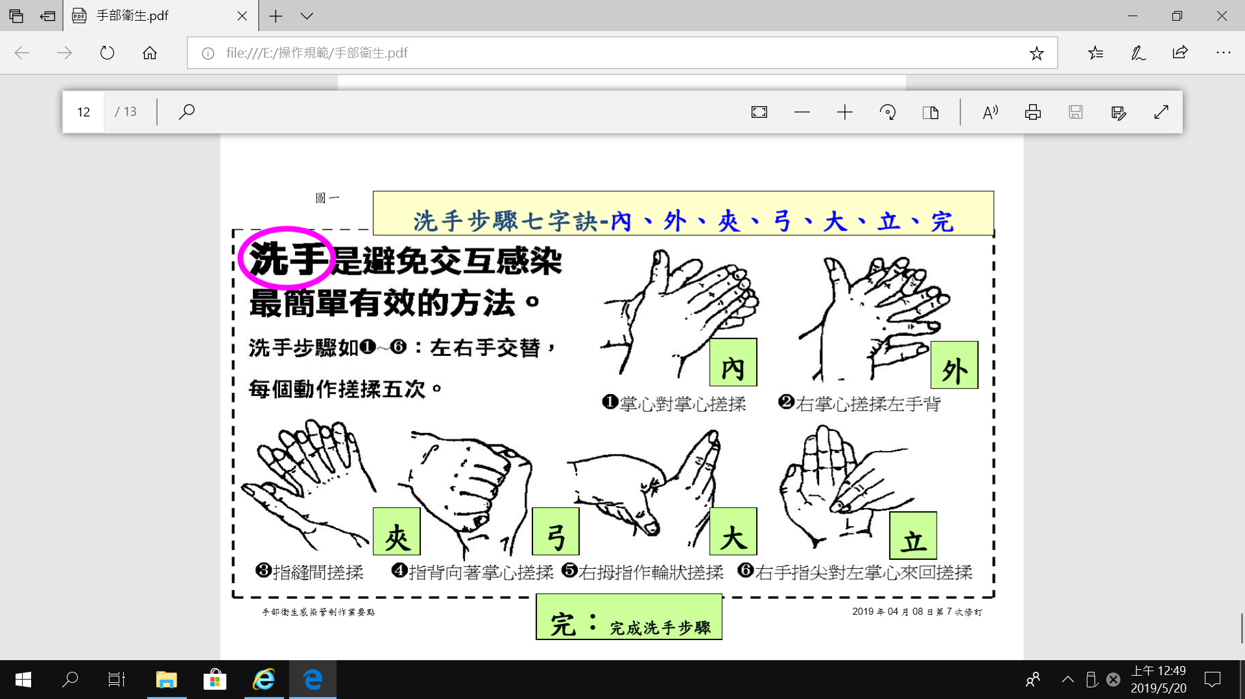 | 五.不應使用酒精性乾式洗手，必須採抗菌性洗手：  (一).雙手有明顯的髒污或受到蛋白質物質 （proteinaceousmaterial）、血液、體液、分泌物、排泄物  污染。  (二).照護腸病毒、諾羅病毒、輪狀病毒或產芽孢微生物  （如困難梭狀桿菌）感染病人。  六.更換洗手劑注意事項：  (一).洗手劑容器裝填前，須徹底清洗且完全晾乾。  (二).執行更換前須執行洗手，更換過程不能染污洗手劑。  (三).洗手劑容器僅能添加洗手劑，勿稀釋。  (四).洗手劑使用期限最長 30 天，應依使用量裝填適當量。(五).若遇洗手劑使用完或定期更換時，須將洗手劑容器清  洗並晾乾後，始得再加入新的洗手劑。  (六).不得於使用中途添加洗手劑。
 |  | 公佈日期：91 年01 月 | 修訂日期：108 年05月第6次修訂

洗手感染管制標準作業規範(三)
編 號：AUNW00/AUPW00-A033
總頁數：7 頁 數 :7-6
異 常 狀 況 | 發 生 原 因 | 處 理 對 策
手部過敏 | 洗手後手部過敏 | 一.每次洗手時，勿使用過量洗手劑且水溫不宜過高。  二.洗手後充分洗淨手部的洗手劑，並擦乾。  三.避免皮膚乾燥、龜裂，至少每天使用一次護手霜或護手乳來  保護雙手，可採用小瓶裝、單次包裝或有壓嘴包裝的產品，  以避免被污染。裝填前，容器須先洗淨、晾乾才可加入。。  四.交替使用不同的洗手劑。  五.使用酒精性乾式洗手後不要立刻執行濕洗手。  六.執行洗手後，須待雙手完全乾燥後才戴手套。
 |  | 公佈日期：91 年01 月 | 修訂日期：108 年05月第6次修訂

洗手感染管制標準作業規範(四)
編 號：AUNW00/AUPW00-A033
總頁數：7 頁 數 ：7-7
參考資料:
- 感 染 管 制 委 員 會（2019年4月25日）。手部衛生感染管制作業要點。
規章編號: K05328 。

 | 公佈日期：91 年01 月 | 修訂日期：108 年05月第6次修訂

